ДУШАНБЕ, 14.02.2017 /НИАТ «Ховар»/.
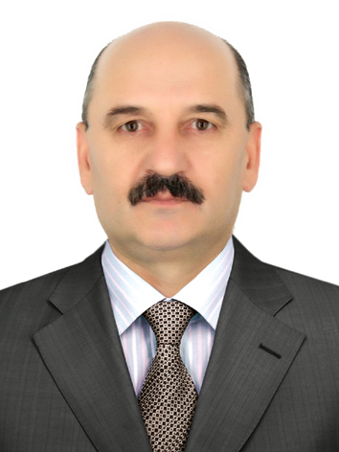2017 год объявлен в Таджикистане Годом молодёжи. «Правительство страны ставит в центр своего внимания вопросы, связанные с государственной молодежной политикой и принимает все необходимые меры для поддержки созидательных инициатив молодежи нашей независимой страны», — сказал Президент Республики Таджикистан Эмомали Рахмон.
В беседе с корреспондентом НИАТ «Ховар» заведующий кафедрой печатных СМИ и PR Российско-Таджикского (славянского) университета, д.ф.н. Шариф Муллоев прокомментировал инициативу Президента Таджикистана Эмомали Рахмона.
«В своем ежегодном послании Основоположник мира и национального единства — Лидер нации, Президент РТ Эмомали Рахмон особое внимание обратил на вопросы молодёжной политики. Объявленный руководителем страны Год молодежи возлагает на преподавателей нашего университета высокую ответственность в деле образования и воспитания студентов. Это решение ставит перед нами новые задачи, которые нужно будет своевременно и безотлагательно решать совместными усилиями.
В своем послании Лидер нации обратил особое внимание на 4 важные негативные тенденции, которые в настоящее время угрожают всему человеческому сообществу. Это проблема терроризма и экстремизма, вовлечения молодёжи в ряды радикальных организаций, проблема наркомании, проблема различных заболеваний ВИЧ-СПИД, проблема коррупции. Воспитание подрастающего поколения во многом зависит от целенаправленной деятельности профессиональных педагогических кадров. В настоящее время созданы все необходимые условия для молодого поколения нашей страны. Преподаватели для молодежи должны создать такие условия и воспитать её таким образом, чтобы наши дети выбирали правильный путь в жизни, освоили современные науки и знания, изучали современные профессии и ремесла, нашли в будущем свое достойное место в обществе», — пояснил Ш. Муллоев.
Эмомали Рахмон подчеркнул: «В последние годы терроризм и экстремизм превратились в глобальную угрозу и беспокоят современный мир. Рост преступлений, имеющих экстремистский и террористический характер, способствует расширению международного терроризма, активизации радикальных элементов, привлечению молодежи в ряды экстремистских и террористических организаций и их участию в вооруженных конфликтах зарубежных государств».
Особенно следует отметить, что современная молодёжь, студенты должны стремиться к самообразованию и приобретению самых глубоких знаний — ибо будущее не за радикальными организациями, не за халифатами и эмиратами, а за светскими государствами, за высокой культурой.
«Необходимо быть более бдительными, не посещать запрещенные сайты. В Таджикистане запрещены решением судов более 20 радикальных организацией и более 80 их сайтов. Социальная сеть — это, по сути, организованное сообщество людей, которые встречаются друг с другом в каком-то определенном месте для общения. Применительно к сети Интернет люди собираются на сайте, который дает им удобную возможность общаться между собой. Такие сайты дают не только возможность непринужденно общаться, но и создавать различные тематические группы по интересам, играть в игры, обмениваться фотографиями, знакомиться и многое другое. По сути, социальная сеть в Интернете — это интерфейс взаимодействия между людьми. Появившись всего лет десять назад, такие сообщества захватили умы многих людей. Сегодня огромная армия поклонников социальных сетей, работающих в Интернете, не представляет себе жизнь без них. Огромное преимущество социальных сетей в том, что они стирают возрастные, территориальные и социальные различия между участниками. На наш взгляд, посещая социальные сайты, нужно выбирать полезные, которые дают созидательную информацию. Мы гордимся своей созидательной молодежью, ибо молодежь периода независимости нашей Родины сегодня в корне отличается от поколений эпохи до независимости. Сегодня она с национальной честью и гордостью, достойными инициативами и высоким патриотическим чувством вносит достойный вклад в развитие Таджикистана», — сказал Ш. Муллоев.

